|  |
| --- |
| **클라우드 앱콘텐츠 서비스 개발**  **요 약**  최근 인공지능이 주목받게 되면서 이를 동작시키기 위한 인프라이자 데이터를 공급하는 저장소인 클라우드도 수요와 서비스가 증가하고 있는 추세이다. 그뿐만 아니라 앱 콘텐츠 형태의 이용이 증가함에 따라 다양한 앱 콘텐츠 형태의 서비스가 증가하고 있다. 따라서 본 문서에서는 프로젝트에 사용되는 기술에 대해서 살펴보고 프로젝트 설계 및 프로세스에 대해 기술한다. 추후 구체적인 개발을 통하여 클라우드 서버를 기반으로 하나의 앱에서 다양한 앱 콘텐츠를 즐길 수 있도록 할 계획이다. |

**1. 서론**

**1.1. 연구배경 및 목표**

최근 인공지능과 앱 콘텐츠에 대한 수요가 증가함에 따라 클라우드 컴퓨팅 서비스가 증가하고 있다. 클라우드 컴퓨팅 환경은 페이스북처럼 시간대에 따라 작업 부하의 변동 폭이 큰 응용에서 최대한의 IT 자원을 보유하지 않고도 부족한 자원을 빌려 쓸 수 있는 방법을 제공한다[1]. 따라서 규모의 확장에 유연하게 대처할 수 있어서 다양한 응용에서 채용되고 있다.

스마트 장비를 사용하는 사람들의 삶의 질을 높여 줄 수 있는 다양한 콘텐츠들의 요구가 증가함에 따라 Application에 의한 스마트폰의 디바이스 효율성을 개선하고자 하였다. 개발되고 있는 Application의 대부분은 단일 기능을 서비스하는 Application이 많이 나오고 있다. 하나의 Application에서 여러 앱 콘텐츠를 다운로드하여 이용한다면 하드웨어 리소스 측면에서 훨씬 경제적이고 합리적이라고 판단하였다.

많은 클라우드 관련 Application은 사용자에게 개별 서버 공간을 제공하고 해당 Application 내에서 데이터를 저장하는 일종의 서랍 용도로 사용되고 있다. 기존의 Application 과는 다르게 클라우드 서버를 개발하고 이에 필요한 콘텐츠 관리 CMS 개발을 진행한다.

클라우드 서버 기반으로 한 '앱 브로셔 플랫폼'을 개발할 것이다. 단일 기능을 하는 Application의 경우 많은 Application을 필요로 하게 되는데 하나의 Application에서 '앱 브로셔' 메뉴를 클릭하게 되면 콘텐츠들을 화면에 보여준다. 사용자가 확인하기 원하는 콘텐츠를 실행하게 되면 해당 콘텐츠가 구동된다.

어플리케이션이 설치되어 있지 않은 환경에서 긴급하게 어플리케이션에 대한 오류 혹은 요청이 왔을때를 대비해 관리자용 웹페이지를 통한 Application의 원격 관리를 가능하도록 관리용 웹을 제작한다.

연구 목표로 클라우드 기능을 중시하는 Application의 한계점인 단일 기능을 벗어나 여러 콘텐츠를 관리하고 데이터 베이스를 효율적으로 관리할 수 있게 구현한다.

**2. 관련기술**

**2.1. 클라우드 플랫폼**  
  
 클라우드 플랫폼은 클라우드 컴퓨팅(cloud computing) 환경에 구축된 플랫폼을 말한다. 클라우드 컴퓨팅은 NET을 통해 가상화된 컴퓨터의 시스템 리소스를 요구하는 즉시 제공하는 것을 말한다. 인터넷 기반의 컴퓨팅의 일종으로 정보를 자신의 컴퓨터가 아닌 인터넷에 연결된 다른 컴퓨터를 통해 처리하는 기술이다. 클라우드 컴퓨팅은 새로운 개념이라기보다는 기존의 그리드 컴퓨팅, 유틸리티 컴퓨팅, 서비스 지향 컴퓨팅 등의 기술들을 기반으로 만들어진 컴퓨팅 패러다임이다. 이에 따라 클라우드 컴퓨팅 플랫폼도 여러 가지 기반 기술로 구성되어 있다.[2]

대표적인 상용 클라우드 플랫폼 서비스로서 Amazon이 제공하는 Amazon Web Services(AWS), Microsoft가 제공하는 Azure, Google이 제공하는 Google Cloud 등을 들 수 있다. 시장 조사 업체 RightScale이 997개 기업들을 대상으로 실시한 퍼블릭 클라우드 플랫폼 시장 조사(RightScale, 2018)에 따르면 약 64%의 기업들이 Amazon Web Services를 이용하고 있으며, Azure가 45%, Google Cloud가 18%로 뒤를 이었다. 따라서 대세를 이루는 클라우드 서비스 플랫폼인 AWS를 사용한다.[3]

**2.2. Amazon Web Services(AWS)**

Amazon Web Service는 아마존 닷컴에서 제공하는 클라우드 컴퓨팅 서비스로 다른 웹사이트나 클라이언트 측 응용프로그램에 대해 온라인에서 서비스를 제공한다. 아마존은 2002년 AWS를 시작하면서 클라우드 컴퓨팅에서 IaaS를 가장 먼저 시작한 업체이다. 2006년부터 유틸리티 컴퓨팅 개념을 도입한 EC2(Elastic Compute Cloud) 서비스와 개발자들을 위한 스토리지 서비스인 S3를 제공하고 있다. EC2는 수분 내에 사용자가 시스템의 원하는 사용량만큼을 요청하고 사용할 수 있는 시스템이며, S3는 데이터 저장 기능뿐만 아니라 검색 기능은 웹을 통해서 제공하고 있어 접근성을 향상시켰다. 그 밖에도 메시지 Queue를 아마존 인프라 내에서 보내고 검색할 수 있는 서비스를 제공하는 SQS, 관계형 데이터베이스 사용을 위한 심플 DB 등의 다양한 서비스들이 AWS 기반으로 제공된다.[2]

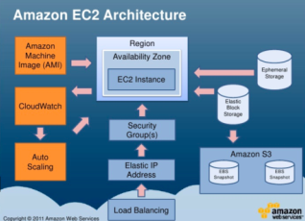

[그림1] 아마존 EC2 Architecture

**3. 프로젝트 내용**

**3.1. 시나리오**

**3.1.1. Default GUI**

구현하고자 하는 ‘앱브로셔 ASP(Application Service Provider) 플랫폼’의 모습

|  |  |  |
| --- | --- | --- |
|  |  |  |

**[그림 2] 메인 화면**

[그림 2]는 어플리케이션의 메인 화면이다. 메인에서는 앱브로셔 서비스 모듈을 터치하면 앱브로셔 콘텐츠 중 고객인 확인하기 원하는 콘텐츠를 플레이 한다. 앱 브로셔 콘텐츠가 구동된다.

**3.1.2. Sub App GUI - Platform**

쇼핑 ‘플랫폼’ 예시

|  |  |
| --- | --- |
|  |  |
| 수요자의 쇼핑앱 | ‘플랫폼’ 영역 |

**[그림 3] 서브앱 화면**

[그림 3]은 서브앱의 메인 화면이다. 메인에서 앱브로셔 메뉴를 터치하면 플랫폼 서비스는 서버에서 부터 앱브로셔 리스트를 요청 받아온다. 사용자는 전달받은 앱브로셔 리스트를 서브앱을 통해 확인한다.

**3.2. 요구사항**

**3.2.1. ‘플랫폼' 앱(모듈형) 제공 시스템에 대한 요구사항**

- 고객이 수요자의 앱을 실행한 후 앱브로셔 메뉴 터치 등의 행위를 통해 ‘플랫폼’ 서비스를 요청한다.

- 수요자의 앱에서 ‘플랫폼’ 모듈을 통해 당사에 서버로 ‘플랫폼’ 서비스를 요청한다.

- ‘플랫폼’ 서비스는 서버에 앱브로셔 리스트를 요청한다.

- 서버는 DB에 query를 통해 앱브로셔 리스트를 질의한다.

- DB는 해당 질의에 대한 앱브로셔 리스트를 서버에게 답변한다.

- 서버는 답변 받은 앱브로셔 리스트를 ‘플랫폼’ 서비스에 전달한다.

- ‘플랫폼’ 서비스는 전달받은 앱브로셔 리스트를 수요자의 앱에 전달하고 고객은 수요자의 앱을 통해 앱브로셔 리스트를 확인 가능하다.

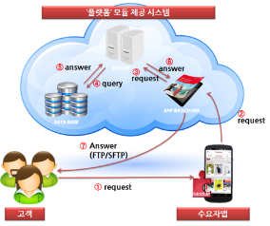

**[그림 4] ‘플랫폼’ 앱(모듈형) 제공 시스템 프로세스**

**3.2.1. ‘플랫폼' 서브앱 제공 시스템에 대한 요구사항**

- 고객이 수요자의 앱을 실행한 후 앱브로셔 메뉴 터치 등의 행위를 통해 ‘플랫폼’ 서비스를 요청한다.

- 수요자의 앱에서 ‘플랫폼’ 서브앱 설치파일이나 마켓링크를 고객에게 전달한다.

- 고객은 ‘플랫폼’ 서브앱을 설치하여 해당 앱을 통하여 ‘플랫폼’ 서비스를 요청한다.

- ‘플랫폼’ 서비스는 서버에 앱브로셔 리스트를 요청한다.

- 서버는 DB에 query를 통해 앱브로셔 리스트를 질의한다.

- DB는 해당 질의에 대한 앱브로셔 리스트를 서버에게 답변한다.

- 서버는 답변 받은 앱브로셔 리스트를 ‘플랫폼’ 서비스에 전달한다.

- ‘플랫폼’ 서비스는 전달받은 앱브로셔 리스트를 서브앱에 전달하고 고객은 서브앱을 통해 앱브로셔 리스트를 확인 가능하다.

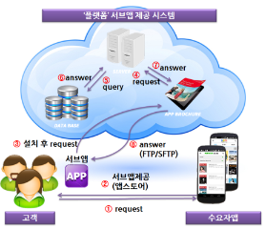

**[그림 5] ‘플랫폼’ 서브앱 제공 시스템 프로세스**

**3.3. 프로그램 설계**

관리자 웹 페이지를 생성하여 Application을 관리하고 Cross Platform 저작도구를 활용하여 적은 비용으로 생산성과 높은 퀄리티의 Application을 설계한다. 설계하고자 하는 프로젝트는 관리자 페이지로 사용자가 원하는 Application을 쉽게 관리할 수 있게 한다. Cross Platform은 [그림 6]과 같은 구조로 하나의 Application에 여러 Application을 사용할 수 있게 한다. 클라이언트의 전체적인 구동 화면은 [그림 2]와 같다.

Application의 시퀀스는 클라이언트가 수요자 Application을 실행하여 터치 등의 이벤트를 통해 '플랫폼' 서비스를 요청한다. 수요자의 Application에서 '플랫폼' 모듈을 통해 당사의 서버로 '플랫폼' 서비스를 요청한다. '플랫폼' 서비스는 서버에 앱 브로셔 리스트를 요청하고 서버는 Database의 query를 통해 앱 브로셔 리스트를 질의한다. Database는 해당 질의에 대한 앱 브로셔 리스트를 서버에 답변한다. '플랫폼' 서비스는 전달받은 앱 브로셔 리스트를 수요자의 앱과 관리자 페이지에 전달하고 고객은 수요자의 Application을 통해 앱 브로셔 리스트를 확인할 수 있다.

웹페이지를 통해 Application에 등록돼있는 기능들을 추가, 검색, 수정, 삭제하는 기능을 제공한다. 어플리케이션이 설치돼 있지 않은 환경에서도 어플리케이션에 간섭할 수 있도록 Application 관리 사이트를 작성하였다.

• **Java Spring**: 자바 엔터프라이즈 개발을 위한 오픈소스 Application 프레임워크이다. 우리나라의 공공기관의 웹 서비스 개발 시 사용을 권장하고 있는 전자정부 표준 프레임워크의 기반 기술로서 쓰이고 있다. 경량 컨테이너로서 자바 객체를 직접 관리한다. 제어역행, 의존성 주입, 관점지향 프로그래밍이 자바 스프링 프레임워크의 특징이다.

• **e-Book** 저작도구: Windows 기반 PC, 안드로이드, iOS 기반 모바일 단말에서 그래픽 표준인 OpenGL(ES)을 지원하는 Application 제작 프로그램으로 별도 개발자 없이 Application을 제작하는 데 도움을 준다. 별도 개발자 없이 인터랙션 구현이 가능하고, Script를 이용해 프로그램에 부가 기능을 활용할 수 있다.

• **Viewer(Player4UX)**: 저작 진행 후 파일을 빌드하기 전에, Publish한 파일을 미리보기 할 수 있다.

• **Builder**: 안드로이드, iOS 단말의 뷰어에 저작한 콘텐츠를 넣기 위한 빌드 방법이다. 각 디바이스 개발 플랫폼에 해당 샘플로 만든 후 빌더를 통해 변환하여 디바이스 뷰어에 넣을 수 있다.

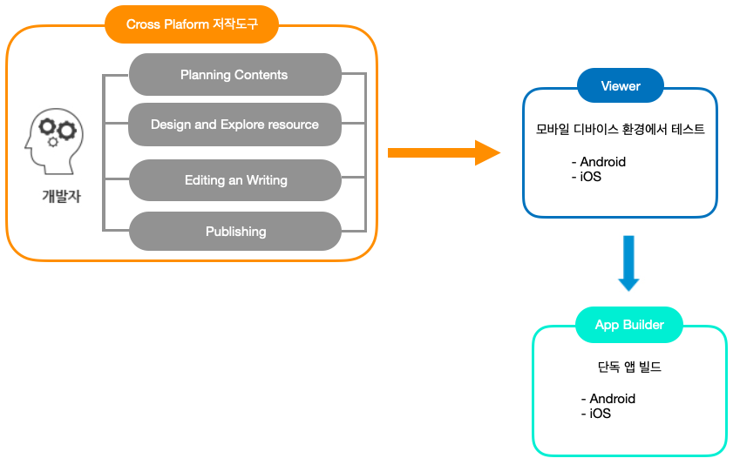

**[그림 6] Cross Platform**

**4. 프로젝트 결과**

**4.1. 개발 결과**

**< 추후 채울 예정입니다 >**

**5. 결론**

**5.1. 기대효과**

클라우드 컴퓨팅 서비스인 아마존 웹 서비스를 통하여 한 가지 앱에서 다양한 기능의 Application을 사용할 수 있도록 만든 앱브로셔 ASP(Application Service Provider) 플랫폼을 구현하였다. 또한 관리자용 웹페이지를 통해 어플리케이션을 통해 조작할 필요 없이 웹페이지를 통해 어플리케이션이 설치되지 않은 환경에서도 어플리케이션을 조작할 수 있도록 하였다. 개발자가 제공하는 기능뿐만 아니라 사용자가 개발자에 요청하여 원하는 기능을 점차 추가해 나갈 것이 이 프로젝트의 방향성이다.

**5.2. 추후 연구 방향**

클라우드 서버에 올라와있는 Application뿐만 아니라 기존 기기에 설치 된 어플리케이션 또한 앱브로셔를 통하여 관리할 수 있도록 추가기능을 제공할 수 있도록 관리, 개발해 나갈 것이다.

**6. 참고문헌**

[1] Michael Armbrust, Armando Fox, ReanGriffith, Anthony D. Joseph, Randy Katz,Andy Konwinski, Gunho Lee, DavidPatterson, Ariel Rabkin, Ion Stoica, MateiZaharia, "A View of Cloud Computing,", Communications of the ACM, Volume 53Issue 4, April 2010.

[2] 강영준, 박세권, 류승완“클라우드 컴퓨팅 기술 동향 “(2010)

[3] RightScale 2018 State of the Cloud Report DATA TO NAVIGATE YOUR MULTI-CLOUD STRATEGY(2018)